Ako a kde sa uchovávajú informácie

Fyzikálnym nosičom informácie v počítači je elektrický signál. Najmenšou jednotkou informácie je v tomto prípade správa o tom, či sa signál v danom momente objavil alebo nie. Element pamäti, ktorý je schopný zapamätať si informáciu o tom, či sa nejaký jav uskutočnil alebo nie, nazývame bit (z angl. Binary Digit – dvojková číslica). Súčasne 1 bit považujeme aj za jednotku informácie v pamäti a jednotlivé stavy prezentujú číslice 0 a 1.

Zložitejšiu informáciu môžeme vyjadriť skupinou bitov, t.j. informácia musí byť jednoznačným spôsobom zakódovaná do postupnosti 0 a 1. Počítač je elektrické zariadenie a logická nula sa realizuje beznapäťovým stavom, ktorý sa pohybuje okolo 0 V (voltov). Logická jednotka je charakterizovaná napätím okolo 5 V

Aby bolo možné s informáciou pracovať, musíme k nej mať prístup – musíme mať možnosť adresovať ju. Znamená to, že každá informácia musí byť uložená na presne určenom mieste v pamäti – musí jej byť pridelené meno (adresa). Prostredníctvom adresy potom môžeme pracovať s hodnotou, ktorá danej informácii prislúcha. Adresovateľnú skupinu bitov nazývame bajt (z angl. Byte = slabika).

Každý bajt má adresu odlišnú od adries iných bajtov. 1 bajt je teda najmenšia adresovateľná časť pamäti. Počet bitov v bajte bol zvolený z hľadiska použiteľnosti: Najmenšia jednotka informácie v bežnom kontakte medzi ľuďmi je jeden znak. Preto bol počet bitov v bajte zvolený tak, aby v ňom bolo možné jednoznačne zakódovať každý znak z istej množiny znakov. Po zvážení znak všetkých možností – zakódovať jednoznačne písmená, číslice, špeciálne znaky - bol počet bitov v jednom bajte položený rovný 8. Teda 1 bajt je 8 bitov. (Takto môžeme jednoznačne zakódovať 2⁸ = 256 rôznych znakov.) Jeden bajt môžeme preto charakterizovať ako informáciu o jednom znaku.

1 KB (kilobajt) = 2¹⁰ bajtov = 1 024 bajtov
1 MB (megabajt) = 2²⁰ bajtov = 10 485 756 bajtov
1 GB (gigabajt) = 2³⁰ bajtov = 1 073 741 820 bajtov

Operačná pamäť - logické hradlá v istom zapojení si vedia uchovávať stav vstupného signálu, čím sa chovajú ako obvody s pamäťou. OP je technicky realizovaná tak, aby bola čo najrýchlejšia a dostupnosť k ľubovoľnej informácii v nej bola takmer konštantná. Rýchlosť prístupu k informácii sa u nich pohybuje rádovo v nanosekundách(10⁻⁹s). Preto je kapacita OP limitovaná.

Diskety sú to prenosné prídavné pamäte štandardizovaných rozmerov, na ktoré sú magnetickým záznamom zaznamenané údaje pomocou špeciálnych mechaník, ktoré sú súčasťou vlastného počítača. Sú to magnetické prenosné pamäte typu RWM. Čas prístupu k informáciám na nich uložených sa pohybuje v sekundách. Diskety majú záznam organizovaný v stopách – sústredných kružniciach..

Pevné disky sú rýchle magnetické prídavné pamäte, umiestnené priamo (,,napevno”) v tele počítača. Doba prístupu k informácii sa pohybuje v milisekundách, kapacita pevných diskov od 20 MB do x gigabajtov.

Využívajú princíp magnetizácie materiálu a pracujú s dvoma stavmi informácie - 0, 1.

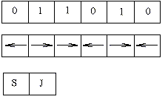
-informácia

- magnetizácia

Princíp zápisu:
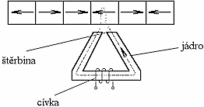

Cievka, ktorou prechádza prúd, vytvára magnetické pole, ktoré je vedené cez jadro zapisovacej hlavy v magnetickej vrstve. V mieste štrbiny prechádza magnetické pole na materiál, magnetizuje ho. Smer magnetizácie závisí na smere zápisového prúdu. Veľkosť zmagnetizovania závisí na šírke štrbiny.

Princíp čítania:
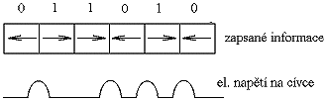

Je založené na princípe elektromagnetickej indukcie. Na výhodách cievky, ktorá sa nachádza v magnetickom poli, môžeme namerať napätie vždy vo chvíli, keď sa toto pole zmení. Tzn. pri prechode 0 na 1 a z 1 na 0 sa indukuje v cievke napätie. Z tohoto napätia sa získava (odvodzuje) zapísaná informácia.

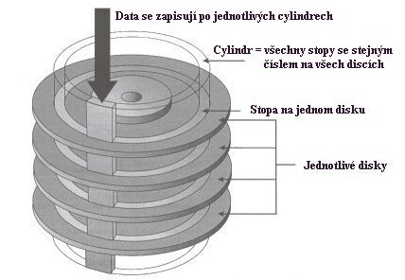
Základní pojmy:
Cylinder je súhrn všetkých stop daného čísla na všetkých povrchoch.
Sektor je oblasť disku vytvorená pri fyzickom formatovaní.
Stopa - každá strana je rozdelená do sústredných stop.
IBM formát pre sektor má veľkosť 512 B.

Kompaktné disky (CD). Rýchlosť prístupu k informáciam je sa pohybuje rádovo v milisekundách.
Organizácia dat na CD: datový sector(2352 B):
Synchronizácia  12 B | Adresa sektoru  4 B | Data  2048 B | ECC/EDC  288 B

Kapacita CD:
Jednoznačný údaj o kapacite disku je dĺžka záznamu v minútach. Minúta ma vždy 60 sekúnd a jedna sekunda sa skladá z 75 rámcov veľkosti 2048 B

dĺžka v minútach | kapacita | rozmer
22 minút | 193,36 MB | priemer 8cm
74 minút | 650,39 MB | priemer 12cm
80 minút | 703,12 MB | priemer 12cm

Ďalšie prenosné média:
ZIP – je to disketa o málo väčšia ako bežná 3,5“ (kapacita 100MB..750MB) pracuje na magnetickom princípe
Magnetooptické disky
Mechanika Jazz
Flash pamäte

